Петрушина Л.А. Музыкальная литература 4 курс ТО 20.04.20
Тема занятия: Закрепление темы –Творчество С.С.Прокофьева
Содержание:
Вопросы на повторение
- Любимый инструмент композитора
- В какой день недели родился
- Тональность Симфонии №7
- Тему главной партии Симфонии №7 исполняют …
- Какого танца нет в балете «Ромео и Джульетта»: галопа, менуэта, вальса, гавота
- Жанр произведения «Семен Котко»
- Цвет волос композитора
- Сколько полных лет прожил
- Какую консерваторию закончил
- Какой лад и тональность любил
- Прокофьев и Мендельсон. Как связаны эти имена
- Как называл маленькие ранние фортепианные пьесы
- Где похоронен
- Название пятой части кантаты «А.Невский»
- Назовите первого исполнителя Седьмой сонаты
- Режиссер кинофильма и вдохновитель на создание музыки к к/ф
- Родился в селе Сонцовка, где это сегодня
- В альбоме автографов многие знаменитости, друзья и знакомые отвечали на вопрос – какой?
- Автор сюжета балета «Сказ о каменном цветке»
- Чьи крики любил
- Экзотический инструмент в ящике, звучащий в финале «Александра Невского»
- Сколько частей в Первом фортепианном концерте
- Куда был эвакуирован во время войны
- Как называл Россию, когда решил вернуться в 1933 году
- К какому кинофильму С.Эйзенштейна, кроме «Александра Невского», написал музыку
- Как называется первое сочинение Серёжи
- Какова была разница в возрасте ССП и Мясковского
- Какая тема заканчивает Симфонию №7
- Сочинение, написанное на тексты классиков марксизма-ленинизма
- Авторы знаменитых портретов
- Композитор, которого ССП называл своим «первым настоящим учителем»
- Какой «председатель земного шара от секции поэзии» называл ССП «председателем земного шара от секции музыки»
- Жанр фортепианной музыки, который родился в творчестве ССП
- Кем был для Дягилева
- С кем любил играть в 4 руки, изучая музыкальную литературу
- Как обращались к друг другу ССП и Мясковский
- С каким поручиком саперных войск дружил
- Как называется последняя опера
- Какое средство музыкальной выразительности считал главным
- К какой простоте всю жизнь стремился
- Сколько написал балетов
- Назовите оперу, где главных героев спасает бантик
- С какой ноты начинается «Наваждение»
- Закончите строчки: «Пишут по-черному белым: Нам не нужна …»
- За что в Постановлении 1948 года ССП назвали формалистом
- Любимый жанр из «трех китов»
- Ор 27 - ?
- Монета какого достоинства была выпущена к 100-летнему юбилею ССП
- Что хотел «глотнуть» ССП, уезжая в Америку в 1918 году
- Героини какого произведения ССП являются Злюка и Кривляка
- На чьи стихи написана песенка «Болтунья»
- 18 апреля у нас в стране празднуют День воинской славы России. Как этот праздник связан с ССП?
Музыкальная викторина.
Домашнее задание:
Выполнение контрольной олимпиады (ответы выслать).
Посмотреть фильм о Д.Д.Шостаковиче из серии «Гении», можно и другие, чтобы знать о жизни и творчестве композитора.

ОЛИМПИАДА
Часть I (вопросы оцениваются в один балл).
- «Прокофьев работает, как часы. Часы эти не спешат и не опаздывают» - кто сказал?
- Как С.Дягилев называл С.Прокофьева
- Как-то раз молодой ССП играл в «Бродячей собаке» - знаменитом кафе петербургской богемы. Находившийся там в этот вечер молодой ВВМ сидел за одним из столиков и что-то увлеченно рисовал. В конце вечера ССП получил шарж на себя с такой надписью: «Уважаемый СС, который играет на самых нежных нервах уважаемого ВВ». Что играл ССП?
- Какой из представленных инструментов не звучит в балете «Ромео и Джульетта»?
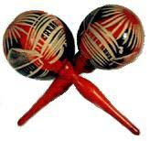
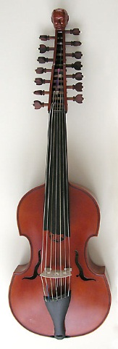
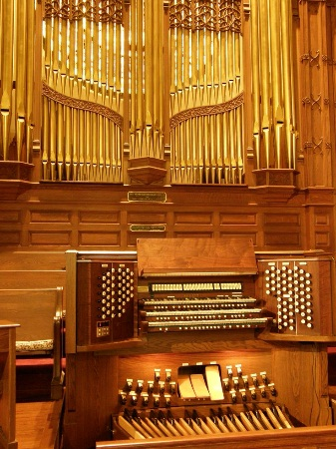
а/ б/ в/

- На что ССП потратил гонорар, полученный от концертов в России, в 1927 году.
- С.М.Эйзенштейн умер 11.02.48 года, а что произошло 10.02.1948 года?
- Какого цвета были волосы у ССП?
- Дайте определение составу оркестра в «Пете и Волке»
- М.Горький говорил о С.Рахманинове, что он прекрасно слышит ТИШИНУ, а И.Эренбург сказал о ССП: «Он умел слушать …»? Дополните высказывание И.Эренбурга.
- Распишитесь за ССП.

Часть II (вопросы оцениваются в три балла).
- Чей музыкальный портрет дан в 4 картине балета? Назовите жанр музыкальной характеристики, какая тема завершает портрет?

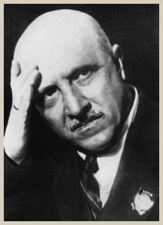
- Первая симфония посвящена этому человеку. Кто он, как связан с ССП?

- Где на фото первая исполнительница роли Джульетты, её ФИО. Назовите год премьеры балета.
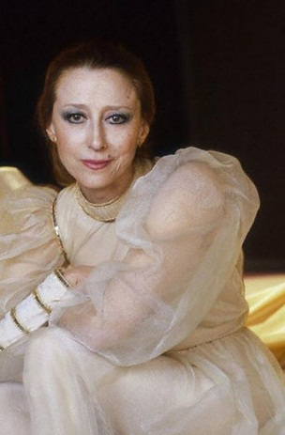
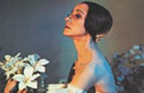
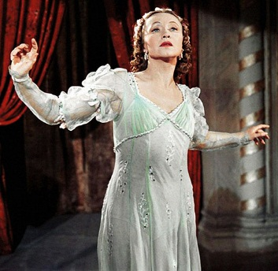
а/ б/ в/

- О каком произведении ССП М.Горький сказал: «А ведь это он про себя написал»
- Назовите авторов знаменитых портретов композитора:
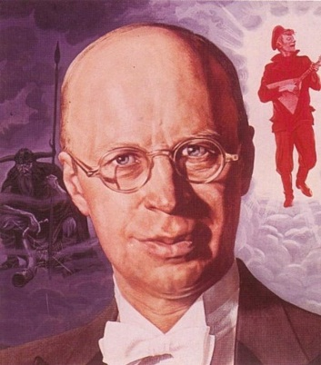
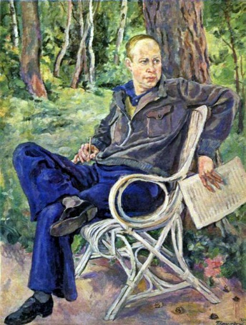
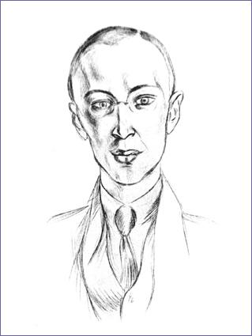
а/ б/ в/

- Назовите инструменты, исполняющие «фанфару крестоносцев» в фильме и в кантате, в чём разница?
- Дайте другое название оперы «Обручение в монастыре», объясните его значение и суть в опере.
- Кто это на фото? Какое произведение появилось в результате их творческого сотрудничества.
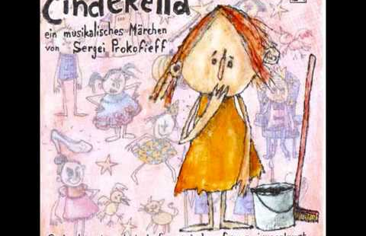
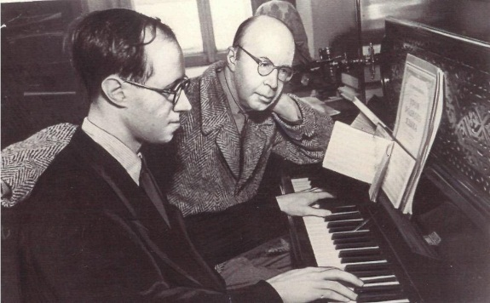
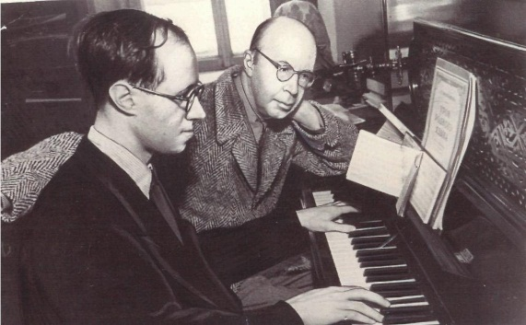

- «Мы делаем музыку, а он (ССП) - …» - Н.Мясковский. Вставьте пропущенное слово

- «Ты солнечный богач. Ты пьёшь, как мёд, закат.
Твоё вино – рассвет. Твои созвучия, в хоре
Торопятся принять, в спешащем разговоре
Цветов загрезивших невнятный аромат.
Кто посвятил это стихотворение (дан фрагмент) ССП, как оно называется?

Часть III (вопросы оцениваются в пять баллов).
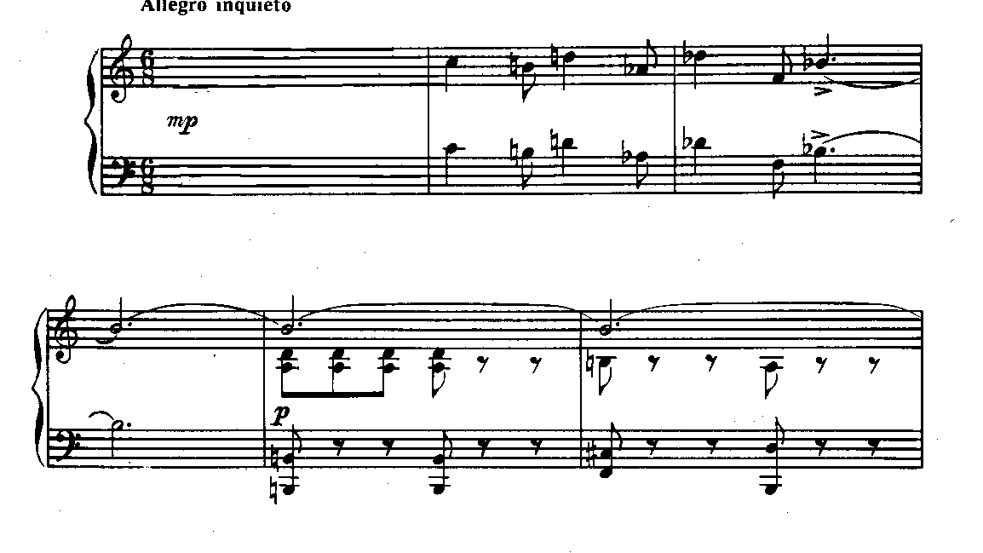
- Вставьте пропущенные ноты, назовите произведение, метро-ритмическую особенность финала.

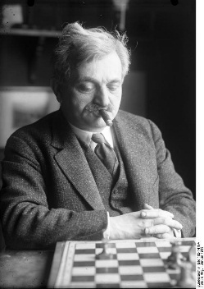

- Какие законы написания партитуры ССП принципиально нарушал
- Как закончилась партия в шахматы ССП с чемпионом мира Эммануилом Ласкером
- В какой опере 73 персонажа, 13 картин, исполнялась она два вечера. Назовите жанр оперы, голоса трех главных героев, слова (первые две строчки) арии главного героя из 10 картины.
- Как связаны люди на фотографии и нотный фрагмент (определите).
